Содержание

Введение 3
1 Описание предметной области 4
1.1 Обзор литературы 4
1.2 Постановка задачи 5
1.3 Обоснование актуальности задачи 6
1.4 Обоснование используемых технологий, принципов, методик решения задачи 7
2 Проектирование архитектуры ПО 9
2.1 Установление требований 9
2.2 Составление спецификации требований 11
2.2.1 Функциональные требования 11
2.2.2 Нефункциональные требования 32
2.3 Проектирование структуры слоя доступа к данным 33
3 Реализация ПО 43
3.1 Описание архитектуры ПО 43
3.2 Пример использования ПО 45
4 Тестирование 54
5 Информационная безопасность 63
6 Установка и настройка разработанного ПО 65
7 Результаты 67
Заключение 69
Список литературы 70

Введение

Разрабатываемой системой является веб-платформа профессиональной ориентации студентов в области информационных технологий — полнофункциональное веб-приложение, используемое в качестве цифрового инструмента профориентационного консультирования, позволяющего пользователям получить научно обоснованные рекомендации по выбору IT-специальности без участия профессионального психолога. Приложение включает в себя модуль психологического тестирования (тест Голланда RIASEC и тест Климова ДДО) с адаптивным пошаговым интерфейсом, экспертную систему на основе механизма прямого вывода (Forward Chaining) с применением коэффициентов уверенности MYCIN, модуль генерации персонализированных дорожных карт профессионального развития на основе большой языковой модели Google Gemini 2.0 Flash, раздел истории тестирований, а также административный модуль управления конфигурациями тестов и аналитики. Приложение доступно на десктопных устройствах через веб-браузер.
Система имеет три категории пользователей. Студент использует платформу для прохождения психологических тестов, просмотра персонализированного рейтинга рекомендованных IT-специальностей с процентами совместимости, изучения своего личностного профиля в виде радарной диаграммы, запроса персонализированных дорожных карт обучения по выбранной специальности, а также просмотра истории предыдущих тестирований. Ментор выполняет функции сопровождения студентов: просмотр результатов тестирований подопечных, анализ агрегированной статистики и консультирование по интерпретации результатов экспертной системы. Администратор осуществляет полное управление платформой: настройка конфигураций тестов, управление вопросами, просмотр системной аналитики, управление пользователями и их ролями.

1 Описание предметной области

1.1 Обзор литературы

В ходе проектирования и разработки приложения были найдены следующие аналоги.
proforientation.ru — отечественная платформа для профессиональной ориентации, основанная на опросниках. Охватывает широкий рынок труда без глубокой специализации на IT-направлениях. К недостаткам относятся: отсутствие специализированной базы знаний IT-специальностей; рекомендации формируются на основе простого анкетирования без применения методов экспертного вывода; не предусмотрена генерация персонализированных дорожных карт обучения. С учётом перечисленных недостатков платформа не удовлетворяет потребностям студентов, ориентированных на IT-сферу.
CareerExplorer — западный сервис на основе психометрических тестов, использующий статистические модели сопоставления профессий. Среди достоинств — широкая база специальностей и визуализация результатов. Недостатки: платформа не содержит актуальных данных для рынка труда СНГ; интерфейс и рекомендации на английском языке; отсутствует функционал генерации дорожных карт и планов обучения; не применяются методы экспертных систем с интерпретируемым выводом. Таким образом, платформа не адаптирована для русскоязычной аудитории и не предоставляет структурированного плана развития.
Профилум — российская платформа для профориентации школьников. Предлагает широкий спектр профессий и тестов. Недостатки: ориентирована преимущественно на выбор общей сферы деятельности, не охватывает специализации внутри IT; отсутствует механизм экспертного вывода с коэффициентами уверенности; не предусмотрена интеграция с языковыми моделями для генерации дорожных карт; интерфейс адаптирован для школьников, а не для студентов технических специальностей. Платформа не соответствует требованиям аудитории, ориентированной на конкретные IT-специализации.
LinkedIn Career Explorer — инструмент для исследования карьерных возможностей на основе данных о реальном рынке труда. Достоинства — актуальные данные о спросе на специальности. Недостатки: отсутствует психологическое тестирование и анализ личностных характеристик пользователя; не формируются персонализированные дорожные карты обучения; требует наличия профиля на LinkedIn; не применяются методы экспертных систем. Инструмент функционирует исключительно как агрегатор рыночных данных, не выполняя профориентационного консультирования.
Перечисленные платформы обладают полезным инструментарием в отдельных аспектах, однако ни одна из них не сочетает в себе научно обоснованные психометрические методики, механизм экспертного вывода на продукционных правилах, специализацию на IT-направлениях и генерацию персонализированных дорожных карт обучения. Разрабатываемая платформа устраняет все перечисленные недостатки аналогов.

1.2 Постановка задачи

Цель работы заключается в разработке веб-платформы профессиональной ориентации студентов в области информационных технологий, обеспечивающей полный цикл от психологического анализа пользователя до конкретного персонализированного плана обучения по выбранной IT-специальности.
Для администратора предусмотрена возможность управления конфигурациями тестов, вопросами, пользователями и их ролями, а также просмотра агрегированной аналитики по результатам тестирований платформы.
Для ментора предусмотрена возможность просмотра результатов тестирований закреплённых студентов, анализа статистики и проведения консультаций по интерпретации результатов.
Кроме основных функций приложение должно поддерживать работу во всех современных браузерах на десктопных устройствах.
Для достижения поставленной цели необходимо решить следующие задачи:
- разработка архитектуры приложения;
- разработка бизнес-логики приложения с учётом особенностей используемой архитектуры;
- разработка пользовательского интерфейса приложения;
- разработка серверной части приложения для взаимодействия с базой данных;
- реализация модуля психологического тестирования с поддержкой теста Голланда (RIASEC) и теста Климова (ДДО);
- разработка экспертной системы с механизмом прямого вывода (Forward Chaining) и коэффициентами уверенности MYCIN;
- формирование базы знаний с профилями IT-специальностей (90+ профессий, 70+ продукционных правил);
- интеграция Google Gemini 2.0 Flash для генерации персонализированных дорожных карт обучения;
- разработка административного модуля управления тестами и аналитики;
- тестирование приложения и устранение выявленных проблем в бизнес-логике и реализации.

1.3 Обоснование актуальности задачи

В современном обществе выбор профессии является одним из наиболее значимых жизненных решений. Исследования показывают, что более 60% студентов испытывают затруднения при определении подходящего направления для будущей карьеры, а ошибочный выбор специальности ведёт к снижению академической успеваемости и профессиональному выгоранию.
Рынок информационных технологий насчитывает свыше 200 специализаций, требующих принципиально различных навыков и психологических профилей: backend-разработчик требует высоких показателей логического и аналитического мышления, UX/UI-дизайнер — творческих способностей и внимания к деталям, product manager — социальных и управленческих компетенций. Традиционно задачу профориентации решает профессиональный психолог, однако его услуги недоступны большинству студентов.
Существующие цифровые аналоги либо предлагают примитивное анкетирование без научной основы, либо ограничиваются общими рекомендациями без учёта специфики IT-рынка, либо не поддерживают русскоязычную аудиторию. Ни одна из рассмотренных систем не использует методы экспертного вывода в сочетании с генеративным ИИ.
Интеграция валидированных психометрических методик (тест Голланда, тест Климова), механизма прямого вывода на продукционных правилах с коэффициентами уверенности MYCIN и большой языковой модели Google Gemini 2.0 Flash позволяет автоматизировать профориентационное консультирование с обеспечением интерпретируемых и персонализированных рекомендаций.

1.4 Обоснование используемых технологий, принципов, методик решения задачи

Для разработки веб-приложения был выбран следующий стек технологий.
В качестве основы клиентской части выбран фреймворк Next.js 15, построенный поверх библиотеки React 19, с поддержкой серверного рендеринга и статической генерации, что положительно влияет на скорость загрузки платформы. Для управления серверным состоянием и кешированием запросов применяется библиотека SWR, обеспечивающая автоматическую ревалидацию данных и оптимистичные обновления интерфейса. Для глобального клиентского состояния используется Zustand — лёгкое хранилище без избыточного шаблонного кода, упрощающее управление состоянием авторизации. Для визуализации личностного профиля в виде радарной диаграммы применяется библиотека Recharts с встроенной поддержкой многоугольных диаграмм. Для стилизации интерфейса применяется Tailwind CSS — утилитарный CSS-фреймворк, обеспечивающий единообразие визуального оформления.
Серверная часть реализована на Node.js с использованием фреймворка NestJS, что обеспечивает модульную архитектуру, встроенную поддержку внедрения зависимостей и единый язык разработки TypeScript. Для взаимодействия с базой данных используется TypeORM, обеспечивающий типобезопасную работу с сущностями. В качестве СУБД выбрана PostgreSQL с поддержкой JSONB-полей, используемых для хранения конфигураций тестов, результатов тестирования и фаз дорожных карт.
Для генерации персонализированных дорожных карт обучения интегрирован Google Gemini 2.0 Flash API — быстрая языковая модель, способная формировать структурированный JSON-ответ с 4–5 фазами обучения по заданному промпту.
Аутентификация реализована на основе JWT-токенов с использованием Passport.js, что обеспечивает stateless-авторизацию и ролевое разграничение доступа. Развёртывание всех компонентов осуществляется посредством Docker Compose, объединяющего три сервиса в единую изолированную сеть.
В основу серверной архитектуры положен принцип разделения ответственности на слои: контроллеры, сервисы и репозитории. На стороне клиента применяется методология Feature-Sliced Design, разбивающая фронтенд на слои (app, widgets, features, shared) и снижающая связность компонентов.

2 Проектирование архитектуры ПО

2.1 Установление требований

Приложение состоит из двух модулей: frontend и backend.
В ходе реализации frontend модуля должны быть разработаны следующие страницы:
- главная страница — приветственный блок с кратким описанием назначения платформы, раздел с карточками доступных курсов, блок карьерного ориентирования. Неаутентифицированному пользователю отображается заголовок с кнопками перехода на страницу авторизации; авторизованному — стандартный заголовок с навигацией;
- страница авторизации — форма для входа в систему с полями электронной почты и пароля, обработка ошибок при неверных данных или отсутствии пользователя, а также переключение между режимами входа и регистрации;
- страница прохождения теста Голланда — пошаговый интерфейс с 30 вопросами в формате «да/нет», индикатор прогресса, кнопка завершения и отправки ответов;
- страница прохождения теста Климова — пошаговый интерфейс с 20 вопросами с попарным выбором (A или Б), противопоставляющими два типа объектов труда;
- страница результатов анализа — радарная диаграмма личностных черт (9 трейтов), топ-5 рекомендованных IT-специальностей с прогресс-барами совместимости, описание личностного архетипа, сильные стороны и зоны развития;
- страница дорожной карты — отображение сгенерированного плана обучения по выбранной специальности: 4–5 фаз с целями, ресурсами, продолжительностью и контрольными точками;
- страница профиля — информация об учётной записи, сводная статистика использования;
- административная панель — вкладки управления: тесты, вопросы, пользователи, аналитика результатов по специальностям;
- страница о платформе, страница контактов, страница FAQ — информационные страницы с описанием сервиса, контактными данными и ответами на часто задаваемые вопросы;
- страница правовых документов — политика конфиденциальности и пользовательское соглашение.
В результате разработки backend модуля должно быть реализовано:
- контроллеры для обработки входящих HTTP-запросов: контроллер аутентификации, контроллер пользователей, контроллер профориентации (тесты, результаты, история, дорожные карты), контроллер администратора;
- сервисный слой, инкапсулирующий бизнес-логику: логику подсчёта баллов тестов, нормализации в вектор трейтов, механизм прямого вывода Forward Chaining, объединение коэффициентов уверенности MYCIN, генерацию дорожных карт через Gemini API;
- слой репозиториев для взаимодействия с базой данных посредством TypeORM;
- модуль аутентификации на основе JWT-токенов с ролевым разграничением доступа для студентов, менторов и администраторов;
- модуль seed для автоматической инициализации конфигураций тестов Голланда и Климова при первом запуске сервера;
- все маршруты API должны быть разработаны в соответствии с принципами REST.

2.2 Составление спецификации требований

2.2.1 Функциональные требования

Для составления спецификаций к требованиям были разработаны диаграммы последовательности, представленные в графической части. Описание диаграмм последовательности представлены в таблицах 2.1 – 2.10

Таблица 2.1 – описание авторизации
Отправитель | Получатель | Связь
Пользователь | AuthPage | открыть /auth
AuthPage | AuthPage | render() режим входа
Пользователь | AuthPage | ввести email
Пользователь | AuthPage | ввести пароль
Пользователь | AuthPage | нажать «Войти»
AuthPage | AuthPage | validateForm()
AuthPage | Пользователь | [поля не заполнены / email некорректен] отобразить ошибки валидации
AuthPage | API Client | [форма корректна] POST /auth/login { email, password }
API Client | AuthController | login(loginDto)
AuthController | User (БД) | findOne({ where: { email } })
AuthController | API Client | [пользователь не найден / пароль неверный] 401 Unauthorized
API Client | AuthPage | ошибка 401
AuthPage | Пользователь | alert «Неверный email или пароль»
User (БД) | AuthController | [данные верны] User { id, passwordHash, roles }
AuthController | AuthController | bcrypt.compare(password, passwordHash) → true
AuthController | AuthController | jwt.sign({ sub, email, roles })
AuthController | API Client | 200 { access_token, user }
API Client | AuthPage | { access_token, user }
AuthPage | AuthStore | setToken(access_token)
AuthPage | AuthStore | setUser(user)
AuthPage | AuthPage | router.push('/')

Таблица 2.2 – описание проверки аутентификации
Отправитель | Получатель | Связь
Пользователь | ProtectedRoute | переход на защищённую страницу
ProtectedRoute | AuthStore | getToken() из localStorage
AuthStore | ProtectedRoute | [токен отсутствует] null
ProtectedRoute | Пользователь | [токен отсутствует] redirect('/auth')
AuthStore | ProtectedRoute | [токен присутствует] accessToken
ProtectedRoute | ProtectedRoute | декодировать payload
ProtectedRoute | ProtectedRoute | проверить соответствие роли маршруту
ProtectedRoute | Пользователь | [роль не соответствует] redirect('/')
ProtectedRoute | API Client | [роль соответствует] GET /auth/me Authorization: Bearer <token>
API Client | JwtAuthGuard | canActivate(context)
JwtAuthGuard | JwtAuthGuard | jwt.verify(token, secret)
JwtAuthGuard | API Client | [токен истёк или невалиден] 401 Unauthorized
API Client | ProtectedRoute | ошибка 401
ProtectedRoute | AuthStore | clearToken()
ProtectedRoute | Пользователь | redirect('/auth')
JwtAuthGuard | API Client | [токен валиден] { userId, roles }
API Client | ProtectedRoute | 200 { user }
ProtectedRoute | AuthStore | setUser(user)
ProtectedRoute | Пользователь | отрисовать защищённую страницу

Таблица 2.3 – описание регистрации
Отправитель | Получатель | Связь
1 | 2 | 3
Пользователь | AuthPage | открыть /auth → переключить на «Создать аккаунт»
AuthPage | AuthPage | render() режим регистрации
Пользователь | AuthPage | ввести имя и фамилию
Пользователь | AuthPage | ввести email
Пользователь | AuthPage | ввести пароль
Пользователь | AuthPage | установить чекбокс согласия с условиями
Пользователь | AuthPage | решить математическую капчу
Пользователь | AuthPage | нажать «Создать аккаунт»
AuthPage | AuthPage | validateForm()
AuthPage | Пользователь | [поля не заполнены / email некорректен / чекбокс не установлен] отобразить ошибки
AuthPage | AuthPage | [форма корректна] проверить ответ капчи локально
AuthPage | Пользователь | [ответ капчи неверный] «Неверный ответ. Попробуйте ещё раз»
AuthPage | API Client | [капча верна] POST /auth/register { email, password, firstName, lastName }
API Client | AuthController | register(registerDto)
AuthController | User (БД) | findOne({ where: { email } })
User (БД) | AuthController | [email занят] User (существующий)
AuthController | API Client | 409 Conflict
API Client | AuthPage | ошибка 409
AuthPage | Пользователь | alert «Аккаунт с таким email уже существует»
User (БД) | AuthController | [email свободен] null
AuthController | AuthController | bcrypt.hash(password, 12)
AuthController | User (БД) | save({ firstName, lastName, email, passwordHash, role: REGISTERED_USER })
User (БД) | AuthController | User { id }
AuthController | API Client | 201 { id, email }
API Client | AuthPage | успех
AuthPage | Пользователь | alert «Аккаунт успешно создан! Войдите.»
AuthPage | AuthPage | переключить на режим входа

Таблица 2.4 – описание прохождения теста Голланда (RIASEC)
Отправитель | Получатель | Связь
1 | 2 | 3
Студент | CareerPage (React) | открыть /career
CareerPage (React) | API Client (axios) | GET /professional-orientation/tests
API Client (axios) | ProfOrientationController (NestJS) | getTests()
ProfOrientationController (NestJS) | career_tests (БД) | findAll({ where: { isActive: true } })
career_tests (БД) | ProfOrientationController (NestJS) | CareerTest[]
ProfOrientationController (NestJS) | API Client (axios) | 200 CareerTest[]
API Client (axios) | CareerPage (React) | tests[]
CareerPage (React) | Студент | отобразить карточки тестов
Студент | CareerPage (React) | нажать «Пройти тест» → Голланд
CareerPage (React) | CareerTestPage (React) | router.push('/career/test/holland')
CareerTestPage (React) | API Client (axios) | GET /professional-orientation/tests/holland/questions
API Client (axios) | ProfOrientationController (NestJS) | getQuestions('holland')
ProfOrientationController (NestJS) | career_tests (БД) | findOne({ where: { type: 'holland' } })
career_tests (БД) | ProfOrientationController (NestJS) | CareerTest { questions[30], answerFormat: 'yes_no' }
ProfOrientationController (NestJS) | API Client (axios) | 200 TestConfig
API Client (axios) | CareerTestPage (React) | TestConfig
CareerTestPage (React) | Студент | отобразить вопрос 1 из 30
Студент | CareerTestPage (React) | [цикл 30 вопросов] выбрать Да / Нет
CareerTestPage (React) | CareerTestPage (React) | setAnswers(prev => ({ ...prev, [id]: value }))
CareerTestPage (React) | Студент | следующий вопрос
Студент | CareerTestPage (React) | нажать «Завершить тест»
CareerTestPage (React) | API Client (axios) | POST /professional-orientation/tests/submit { testType: 'holland', answers: [...] } Authorization: Bearer <token>
API Client (axios) | ProfOrientationController (NestJS) | submitTest(userId, dto)
ProfOrientationController (NestJS) | ProfOrientationService (NestJS) | submitTest(userId, dto)
ProfOrientationService (NestJS) | ProfOrientationService (NestJS) | подсчёт баллов по 6 категориям RIASEC (R, I, A, S, E, C)
ProfOrientationService (NestJS) | ProfOrientationService (NestJS) | маппинг RIASEC → вектор трейтов (R→technical, I→analytical, A→creative, S→social, E→managerial, C→detail)
ProfOrientationService (NestJS) | professional_orientations (БД) | save({ userId, testResult: { riasec, traits } })
professional_orientations (БД) | ProfOrientationService (NestJS) | savedOrientation
ProfOrientationService (NestJS) | ProfOrientationController (NestJS) | OrientationResult
ProfOrientationController (NestJS) | API Client (axios) | 200 OK { result }
API Client (axios) | CareerTestPage (React) | result
CareerTestPage (React) | Студент | редирект на /career/test/klimov

Таблица 2.5 – описание прохождения теста Климова (ДДО)
Отправитель | Получатель | Связь
Студент | CareerTestPage (React) | открыть /career/test/klimov
CareerTestPage (React) | API Client (axios) | GET /professional-orientation/tests/klimov/questions
API Client (axios) | ProfOrientationController (NestJS) | getQuestions('klimov')
ProfOrientationController (NestJS) | career_tests (БД) | findOne({ where: { type: 'klimov' } })
career_tests (БД) | ProfOrientationController (NestJS) | CareerTest { questions[20], answerFormat: 'choice' }
ProfOrientationController (NestJS) | API Client (axios) | 200 TestConfig
API Client (axios) | CareerTestPage (React) | TestConfig
CareerTestPage (React) | Студент | отобразить пару 1 из 20
Студент | CareerTestPage (React) | [цикл 20 вопросов] выбрать А или Б
CareerTestPage (React) | CareerTestPage (React) | setAnswers(prev => ({ ...prev, [id]: answer }))
CareerTestPage (React) | Студент | следующая пара
Студент | CareerTestPage (React) | нажать «Завершить тест»
CareerTestPage (React) | API Client (axios) | POST /professional-orientation/tests/submit { testType: 'klimov', answers: [...] } Authorization: Bearer <token>
API Client (axios) | ProfOrientationController (NestJS) | submitTest(userId, dto)
ProfOrientationController (NestJS) | ProfOrientationService (NestJS) | submitTest(userId, dto)
ProfOrientationService (NestJS) | ProfOrientationService (NestJS) | подсчёт баллов по 5 типам ДДО (ЧЧ, ЧТ, ЧП, ЧЗ, ЧХ)
ProfOrientationService (NestJS) | professional_orientations (БД) | findOne({ where: { userId } })
professional_orientations (БД) | ProfOrientationService (NestJS) | previousResult (результаты Голланда)
ProfOrientationService (NestJS) | ProfOrientationService (NestJS) | объединить RIASEC + ДДО → трейты[9]
ProfOrientationService (NestJS) | InferenceEngineService (NestJS) | runInference(traitsVector)
InferenceEngineService (NestJS) | InferenceEngineService (NestJS) | normalizeScores(raw) → traits[i] ∈ [0..10]
InferenceEngineService (NestJS) | InferenceEngineService (NestJS) | runForwardChaining(traits, rules)
InferenceEngineService (NestJS) | InferenceEngineService (NestJS) | combineMYCIN(cfOld, rule.CF) → CF_new = CF_old + rule.CF × (1 − CF_old)
InferenceEngineService (NestJS) | InferenceEngineService (NestJS) | buildPersonalityProfile(traits)
InferenceEngineService (NestJS) | ProfOrientationService (NestJS) | InferenceResult { topProfessions[], personalityProfile, strengths[], weaknesses[] }
ProfOrientationService (NestJS) | professional_orientations (БД) | update({ testResult: { riasec, klimov, traits }, recommendedProfession })
professional_orientations (БД) | ProfOrientationService (NestJS) | ok
ProfOrientationService (NestJS) | ProfOrientationController (NestJS) | FullOrientationResult
ProfOrientationController (NestJS) | API Client (axios) | 200 OK { result }
API Client (axios) | CareerTestPage (React) | result
CareerTestPage (React) | Студент | редирект на /prof-orientation

Таблица 2.6 – описание работы механизма прямого вывода (Forward Chaining + MYCIN)
Отправитель | Получатель | Связь
ProfOrientationService (NestJS) | InferenceEngineService (NestJS) | runInference(traitsVector)
InferenceEngineService (NestJS) | knowledgeBase.ts | loadRules()
knowledgeBase.ts | InferenceEngineService (NestJS) | rules[]: { profession, conditions[], CF }
InferenceEngineService (NestJS) | knowledgeBase.ts | loadProfessionProfiles()
knowledgeBase.ts | InferenceEngineService (NestJS) | profiles{}: { description, skills[], tools[] }
InferenceEngineService (NestJS) | InferenceEngineService (NestJS) | normalizeScores(rawScores) → traits[i] ∈ [0..10]
InferenceEngineService (NestJS) | InferenceEngineService (NestJS) | initCFMap() — CF[profession] = 0 для всех специальностей
InferenceEngineService (NestJS) | InferenceEngineService (NestJS) | [цикл по rules[i]] checkConditions(traits, rule.conditions)
InferenceEngineService (NestJS) | InferenceEngineService (NestJS) | [все условия выполнены] combineMYCIN(CF[profession], rule.CF)
InferenceEngineService (NestJS) | InferenceEngineService (NestJS) | filter: CF × 100 >= 35%
InferenceEngineService (NestJS) | InferenceEngineService (NestJS) | sort по убыванию CF, slice топ-5
InferenceEngineService (NestJS) | InferenceEngineService (NestJS) | buildPersonalityProfile(traits) → архетип из 12 профилей
InferenceEngineService (NestJS) | InferenceEngineService (NestJS) | extractStrengths(traits) → traits[i] >= 7
InferenceEngineService (NestJS) | InferenceEngineService (NestJS) | extractWeaknesses(traits) → traits[i] < 5
InferenceEngineService (NestJS) | ProfOrientationService (NestJS) | InferenceResult { topProfessions[], personalityProfile, strengths[], weaknesses[] }

Таблица 2.7 – описание просмотра результатов анализа
Отправитель | Получатель | Связь
Студент | ExpertSystemPage (React) | открыть /prof-orientation
ExpertSystemPage (React) | API Client (axios) | GET /professional-orientation/expert-analysis Authorization: Bearer <token>
API Client (axios) | ProfOrientationController (NestJS) | getExpertAnalysis(userId)
ProfOrientationController (NestJS) | ProfOrientationService (NestJS) | getExpertAnalysis(userId)
ProfOrientationService (NestJS) | professional_orientations (БД) | findOne({ where: { userId }, order: { createdAt: 'DESC' } })
professional_orientations (БД) | ProfOrientationService (NestJS) | [тесты не пройдены] null
ProfOrientationService (NestJS) | API Client (axios) | 404 Not Found
API Client (axios) | ExpertSystemPage (React) | ошибка 404
ExpertSystemPage (React) | Студент | «Вы ещё не проходили тесты. Начать?»
professional_orientations (БД) | ProfOrientationService (NestJS) | [результаты найдены] ProfessionalOrientation { testResult, recommendedProfession }
ProfOrientationService (NestJS) | InferenceEngineService (NestJS) | runInference(testResult.traits)
InferenceEngineService (NestJS) | ProfOrientationService (NestJS) | InferenceResult { topProfessions[], personalityProfile, strengths[], weaknesses[] }
ProfOrientationService (NestJS) | ProfOrientationController (NestJS) | ExpertAnalysisDto { topMatches[], profileTitle, traitScores{}, strengths[], weaknesses[] }
ProfOrientationController (NestJS) | API Client (axios) | 200 OK { analysis }
API Client (axios) | ExpertSystemPage (React) | analysis
ExpertSystemPage (React) | ExpertSystemPage (React) | построить RadarChart (Recharts, 9 осей трейтов)
ExpertSystemPage (React) | ExpertSystemPage (React) | построить прогресс-бары совместимости (топ-5, % confidence)
professional_orientations (БД) | ProfOrientationService (NestJS) | [результаты найдены] ProfessionalOrientation { testResult, recommendedProfession }
ProfOrientationService (NestJS) | InferenceEngineService (NestJS) | runInference(testResult.traits)
InferenceEngineService (NestJS) | ProfOrientationService (NestJS) | InferenceResult { topProfessions[], personalityProfile, strengths[], weaknesses[] }
ProfOrientationService (NestJS) | ProfOrientationController (NestJS) | ExpertAnalysisDto { topMatches[], profileTitle, traitScores{}, strengths[], weaknesses[] }
ProfOrientationController (NestJS) | API Client (axios) | 200 OK { analysis }
API Client (axios) | ExpertSystemPage (React) | analysis
ExpertSystemPage (React) | ExpertSystemPage (React) | построить RadarChart (Recharts, 9 осей трейтов)
ExpertSystemPage (React) | ExpertSystemPage (React) | построить прогресс-бары совместимости (топ-5, % confidence)
ExpertSystemPage (React) | Студент | отобразить топ-5 специальностей, профиль, сильные/слабые стороны

Таблица 2.8 – описание генерации дорожной карты
Отправитель | Получатель | Связь
Студент | CareerPage (React) | выбрать специальность из топ-5
Студент | CareerPage (React) | нажать «Получить дорожную карту»
CareerPage (React) | API Client (axios) | POST /professional-orientation/roadmap { careerId, careerTitle, traitScores{}, firedRuleDescriptions[], confidence } Authorization: Bearer <token>
API Client (axios) | ProfOrientationController (NestJS) | generateRoadmap(dto)
ProfOrientationController (NestJS) | RoadmapService (NestJS) | generateRoadmap(dto)
RoadmapService (NestJS) | RoadmapService (NestJS) | buildPrompt(careerTitle, confidence, traitScores, firedRuleDescriptions)
RoadmapService (NestJS) | Google Gemini 2.0 Flash | generateContent(prompt)
Google Gemini 2.0 Flash | RoadmapService (NestJS) | [API доступен] JSON { phases: [{ title, duration, goals[], resources[], checkpoint }] }
RoadmapService (NestJS) | RoadmapService (NestJS) | validateResponse(json)
RoadmapService (NestJS) | RoadmapService (NestJS) | [API недоступен / квота превышена] generateFromTemplate(careerId)
RoadmapService (NestJS) | learning_roadmaps (БД) | save({ userId, profession: careerTitle, phases, totalDuration })
learning_roadmaps (БД) | RoadmapService (NestJS) | savedRoadmap
RoadmapService (NestJS) | ProfOrientationController (NestJS) | RoadmapDto { phases[], totalDuration }
ProfOrientationController (NestJS) | API Client (axios) | 200 OK { roadmap }
API Client (axios) | CareerPage (React) | roadmap
CareerPage (React) | Студент | отобразить дорожную карту: 4–5 фаз с целями, ресурсами, сроками и контрольными точками

Таблица 2.9 – описание просмотра истории тестирований
Отправитель | Получатель | Связь
Студент | CareerPage (React) | открыть /career (вкладка «История»)
CareerPage (React) | API Client (axios) | GET /professional-orientation Authorization: Bearer <token>
API Client (axios) | ProfOrientationController (NestJS) | getUserResult(userId)
ProfOrientationController (NestJS) | ProfOrientationService (NestJS) | findByUserId(userId)
ProfOrientationService (NestJS) | professional_orientations (БД) | findOne({ where: { userId }, order: { createdAt: 'DESC' } })
professional_orientations (БД) | ProfOrientationService (NestJS) | [история пуста] null
ProfOrientationService (NestJS) | API Client (axios) | 200 OK { null }
API Client (axios) | CareerPage (React) | null
CareerPage (React) | Студент | «Вы ещё не проходили тесты. Начать?»
professional_orientations (БД) | ProfOrientationService (NestJS) | [история найдена] ProfessionalOrientation { testResult, recommendedProfession, createdAt }
ProfOrientationService (NestJS) | learning_roadmaps (БД) | findOne({ where: { userId }, order: { createdAt: 'DESC' } })
learning_roadmaps (БД) | ProfOrientationService (NestJS) | LearningRoadmap
ProfOrientationService (NestJS) | ProfOrientationController (NestJS) | { orientation, roadmap }
ProfOrientationController (NestJS) | API Client (axios) | 200 OK { orientation, roadmap }
API Client (axios) | CareerPage (React) | данные
CareerPage (React) | Студент | отобразить последний результат: специальность, дата, дорожная карта
Студент | CareerPage (React) | нажать «Пройти тест снова»
CareerPage (React) | CareerPage (React) | router.push('/career/test/holland')

Таблица 2.10 – описание управления тестами (администратор)
Отправитель | Получатель | Связь
Администратор | AdminCareerTestsPage (React) | открыть /admin/career-tests
AdminCareerTestsPage (React) | API Client (axios) | GET /professional-orientation/admin/tests Authorization: Bearer <admin_token>
API Client (axios) | ProfOrientationController (NestJS) | adminGetAllTests()
ProfOrientationController (NestJS) | ProfOrientationService (NestJS) | adminGetAllTests()
ProfOrientationService (NestJS) | career_tests (БД) | findAll()
career_tests (БД) | ProfOrientationService (NestJS) | CareerTest[]
ProfOrientationService (NestJS) | ProfOrientationController (NestJS) | CareerTest[]
ProfOrientationController (NestJS) | API Client (axios) | 200 OK { tests[] }
API Client (axios) | AdminCareerTestsPage (React) | tests[]
AdminCareerTestsPage (React) | Администратор | отобразить список тестов (название, тип, кол-во вопросов, статус)
Администратор | AdminCareerTestsPage (React) | нажать «Редактировать» на тесте holland
AdminCareerTestsPage (React) | API Client (axios) | PUT /professional-orientation/admin/tests/holland { title, description, duration, isActive } Authorization: Bearer <admin_token>
API Client (axios) | ProfOrientationController (NestJS) | adminUpdateTest('holland', dto)
ProfOrientationController (NestJS) | ProfOrientationService (NestJS) | adminUpdateTest('holland', dto)
ProfOrientationService (NestJS) | career_tests (БД) | findOne({ where: { type: 'holland' } })
career_tests (БД) | ProfOrientationService (NestJS) | CareerTest
ProfOrientationService (NestJS) | career_tests (БД) | save({ ...test, ...dto })
career_tests (БД) | ProfOrientationService (NestJS) | updatedTest
ProfOrientationService (NestJS) | ProfOrientationController (NestJS) | CareerTest
ProfOrientationController (NestJS) | API Client (axios) | 200 OK { test }
API Client (axios) | AdminCareerTestsPage (React) | updatedTest
AdminCareerTestsPage (React) | Администратор | «Тест обновлён»
Администратор | AdminCareerTestsPage (React) | нажать «Деактивировать»
AdminCareerTestsPage (React) | API Client (axios) | PUT /professional-orientation/admin/tests/holland { isActive: false } Authorization: Bearer <admin_token>
API Client (axios) | ProfOrientationController (NestJS) | adminUpdateTest('holland', { isActive: false })
ProfOrientationController (NestJS) | ProfOrientationService (NestJS) | adminUpdateTest('holland', { isActive: false })
ProfOrientationService (NestJS) | career_tests (БД) | save({ ...test, isActive: false })
career_tests (БД) | ProfOrientationService (NestJS) | updatedTest
ProfOrientationController (NestJS) | API Client (axios) | 200 OK
API Client (axios) | AdminCareerTestsPage (React) | { isActive: false }
AdminCareerTestsPage (React) | Администратор | «Тест деактивирован. Новые прохождения заблокированы.»

2.2.2 Нефункциональные требования

Нефункциональные требования включают в себя требования к производительности системы, надёжности и отказоустойчивости, безопасности, а также к целостности данных.
Среди требований к производительности можно выделить следующие:
- 95% запросов к REST API должны обрабатываться менее чем за 300 мс (без учёта вызовов Gemini API);
- загрузка страницы результатов и истории не должна превышать 500 мс;
- механизм прямого вывода должен завершать обработку за не более 50 мс при 70+ правилах;
- генерация дорожной карты через Gemini API не должна превышать 10 секунд; при превышении активируется резервный шаблонный генератор.
Среди требований к надёжности и отказоустойчивости можно выделить следующие:
- сервис должен быть доступен не менее 99% времени;
- при недоступности Gemini API система автоматически переключается на резервный шаблонный генератор без ошибок для пользователя;
- при ошибке сервера система возвращает понятное сообщение об ошибке, не допуская аварийного завершения;
Среди требований к безопасности можно выделить следующие:
- использование JWT-токенов с ограниченным сроком действия для аутентификации пользователей;
- все данные между клиентом и сервером должны передаваться по защищённому протоколу HTTPS;
- доступ к защищённым маршрутам API должен осуществляться только при наличии действующего токена с соответствующей ролью;
- операции управления тестами, вопросами и ролями пользователей должны быть доступны исключительно пользователям с ролью администратора.

2.3 Проектирование структуры слоя доступа к данным

В базе данных платформы используются следующие сущности:
- users (Пользователи) хранит информацию об учётных записях пользователей и содержит поля: id (идентификационный номер пользователя, первичный ключ), email (адрес электронной почты), password (хеш пароля), firstName (имя), lastName (фамилия), avatar (ссылка на аватар), isActive (признак активной учётной записи), createdAt (дата создания), updatedAt (дата последнего обновления).
- user_roles (Роли пользователей) хранит назначенные роли для каждого пользователя и содержит поля: id (идентификационный номер записи, первичный ключ), userId (идентификатор пользователя, внешний ключ к users.id), role (роль пользователя: admin, mentor, student).
- career_tests (Конфигурации тестов) хранит конфигурации психологических тестов и содержит поля: id (первичный ключ), type (тип теста: holland / klimov, уникальный), title (название теста), description (описание), duration (ожидаемая продолжительность), answerFormat (формат ответа: yes_no / choice), questions (массив вопросов в JSONB), categoryMeta (метаданные категорий с профессиями в JSONB), isActive (признак активного теста).
- test_questions (Вопросы тестов) хранит вопросы, принадлежащие конкретным тестам, и содержит поля: id (первичный ключ), testId (внешний ключ к career_tests.id), questionText (текст вопроса), questionType (тип: yes_no / choice), orderNum (порядковый номер вопроса в тесте).
- professional_orientations (Результаты тестирования) хранит результаты прохождения тестов пользователями и содержит поля: id (первичный ключ), userId (внешний ключ к users.id, индексирован), testResult (результаты всех тестов в JSONB: категории RIASEC, ДДО, вектор 9 трейтов), recommendedProfession (наиболее рекомендуемая профессия), createdAt (дата прохождения), updatedAt (дата последнего обновления).
- learning_roadmaps (Дорожные карты обучения) хранит сгенерированные дорожные карты и содержит поля: id (первичный ключ), userId (внешний ключ к users.id), orientationId (внешний ключ к professional_orientations.id), profession (специальность дорожной карты), phases (фазы обучения в JSONB: цели, ресурсы, длительность, контрольные точки), totalDuration (общая продолжительность обучения), createdAt (дата создания).

Таблица 2.11 — таблица users
Имя поля | Тип поля | Тип ключа | Null
id | Integer | PK | NotNull
email | Text |  | NotNull
password | Text |  | NotNull
firstName | Text |  | NotNull
lastName | Text |  | NotNull
avatar | Text |  | Null
isActive | Boolean |  | NotNull
createdAt | Timestamp |  | NotNull
updatedAt | Timestamp |  | NotNull

Таблица 2.12 — таблица user_roles
Имя поля | Тип поля | Тип ключа | Null
1 | 2 | 3 | 4
id | Integer | PK | NotNull
userId | Integer | FK | NotNull
role | Enum |  | NotNull

Таблица 2.16 — таблица career_tests
Имя поля | Тип поля | Тип ключа | Null
id | Integer | PK | NotNull
type | Text | — | NotNull
title | Text | — | NotNull
description | Text | — | Null
duration | Text | — | Null
answerFormat | Text | — | NotNull
questions | JSONB | — | Null
categoryMeta | JSONB | — | Null
isActive | Boolean | — | NotNull

Таблица 2.13 — таблица test_questions
Имя поля | Тип поля | Тип ключа | Null
1 | 2 | 3 | 4
id | Integer | PK | NotNull
testId | Integer | FK | NotNull
questionText | Text | — | NotNull
questionType | Text | — | NotNull
orderNum | Integer | — | NotNull

Таблица 2.14 — таблица professional_orientations
Имя поля | Тип поля | Тип ключа | Null
id | Integer | PK | NotNull
userId | Integer | FK | NotNull
testResult | JSONB | — | Null
recommendedProfession | Text | — | Null
createdAt | Timestamp | — | NotNull
updatedAt | Timestamp | — | NotNull

Таблица 2.15 — таблица learning_roadmaps
Имя поля | Тип поля | Тип ключа | Null
id | Integer | PK | NotNull
userId | Integer | FK | NotNull
orientationId | Integer | FK | NotNull
profession | Text | — | NotNull
phases | JSONB | — | NotNull
totalDuration | Text | — | Null
createdAt | Timestamp | — | NotNul

3 Реализация ПО

3.1 Описание архитектуры ПО

Для разработки приложения было принято решение использовать монолитную архитектуру с послойным разделением ответственности. Монолитная архитектура — это подход, при котором все компоненты системы развёртываются как единый процесс. Внутри монолита серверная и клиентская части разделены на независимые слои, что обеспечивает сопровождаемость и тестируемость кода без усложнения инфраструктуры.
Среди преимуществ выбранной архитектуры можно выделить следующие:
- простота развёртывания: вся система запускается из единой точки входа через docker-compose, что значительно упрощает настройку и воспроизведение окружения;
- высокая скорость внутреннего взаимодействия: экспертные вычисления и обращение к базе данных выполняются в рамках одного процесса без сетевых задержек;
- единая кодовая база: общий репозиторий для фронтенда и бэкенда упрощает синхронизацию типов данных и согласованность изменений.
Помимо преимуществ монолитная архитектура имеет и недостатки:
- сложность масштабирования: при росте нагрузки необходимо масштабировать всё приложение целиком;
- слабая изоляция отказов: сбой в одном компоненте потенциально может повлиять на работу остальных.
Серверная часть приложения построена по принципу четырёхслойной чистой архитектуры:
- слой Presentation — контроллеры, маршруты, middleware аутентификации и авторизации. Принимает входящие HTTP-запросы, выполняет базовую валидацию DTO и делегирует логику сервисному слою;
- слой Application — сервисы, инкапсулирующие бизнес-логику: подсчёт баллов тестов, механизм прямого вывода, комбинирование коэффициентов уверенности MYCIN, генерацию дорожных карт;
- слой Domain — доменные сущности TypeORM и интерфейсы репозиториев. Этот слой не зависит ни от одного из остальных и определяет контракты взаимодействия;
- слой Data — конкретные реализации репозиториев через TypeORM, модели базы данных и конфигурации подключения к PostgreSQL.
Клиентская часть приложения организована по методологии Feature-Sliced Design:
- слой app — корневая конфигурация Next.js App Router и инициализация контекста авторизации;
- слой widgets — крупные составные блоки интерфейса: заголовок, подвал;
- слой features — изолированные функциональные блоки: авторизация, прохождение тестов, просмотр результатов, клиентский движок вывода (inferenceEngine.ts), дорожные карты;
- слой shared — переиспользуемые утилиты, хуки, API-клиент и базовые UI-компоненты;
Сводка применения технологий:
- Next.js 15 — фреймворк для разработки клиентской части приложения с поддержкой серверного рендеринга и App Router;
- Zustand — библиотека для лёгкого управления глобальным состоянием клиентского приложения;
- SWR — библиотека для кеширования и ревалидации серверных данных на клиенте;
- Tailwind CSS — утилитарный CSS-фреймворк для стилизации интерфейса;
- NestJS — серверный фреймворк для построения REST API с встроенной поддержкой внедрения зависимостей и модульной архитектуры;
- TypeORM — ORM для взаимодействия с базой данных PostgreSQL;
- JWT — стандарт токенов для аутентификации и авторизации пользователей;
- Google Gemini 2.0 Flash — генерация дорожных карт
- Docker / Docker Compose — платформа для контейнеризации и оркестрации всех компонентов системы;
- В качестве базы данных используется PostgreSQL.

3.2 Пример использования ПО

На рисунках 3.2 — 3.18 изображены страницы, на которых представлены примеры использования ПО.



Рисунок 3.1 – Главная страница приложения

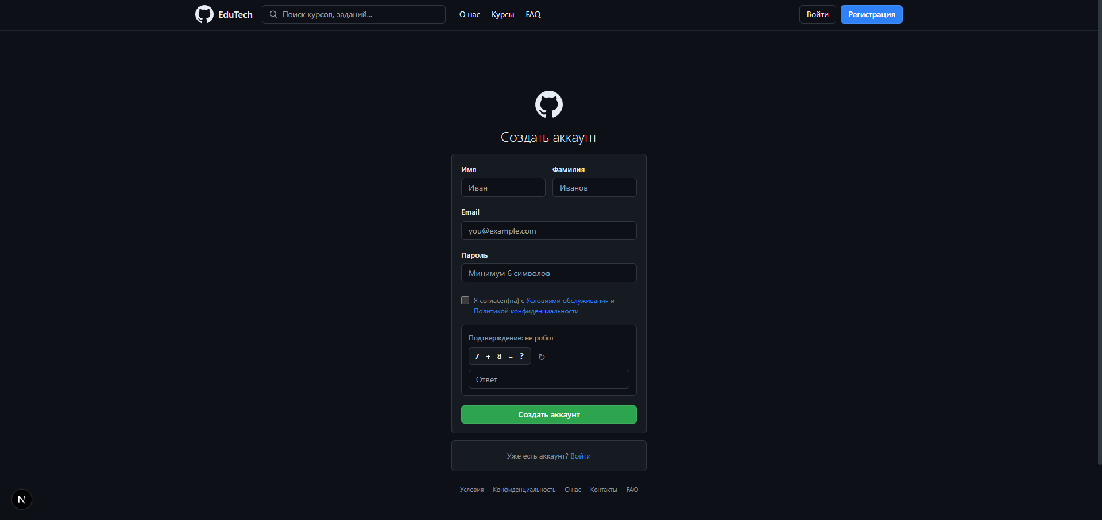

Рисунок 3.2 – Форма регистрации для пользователя

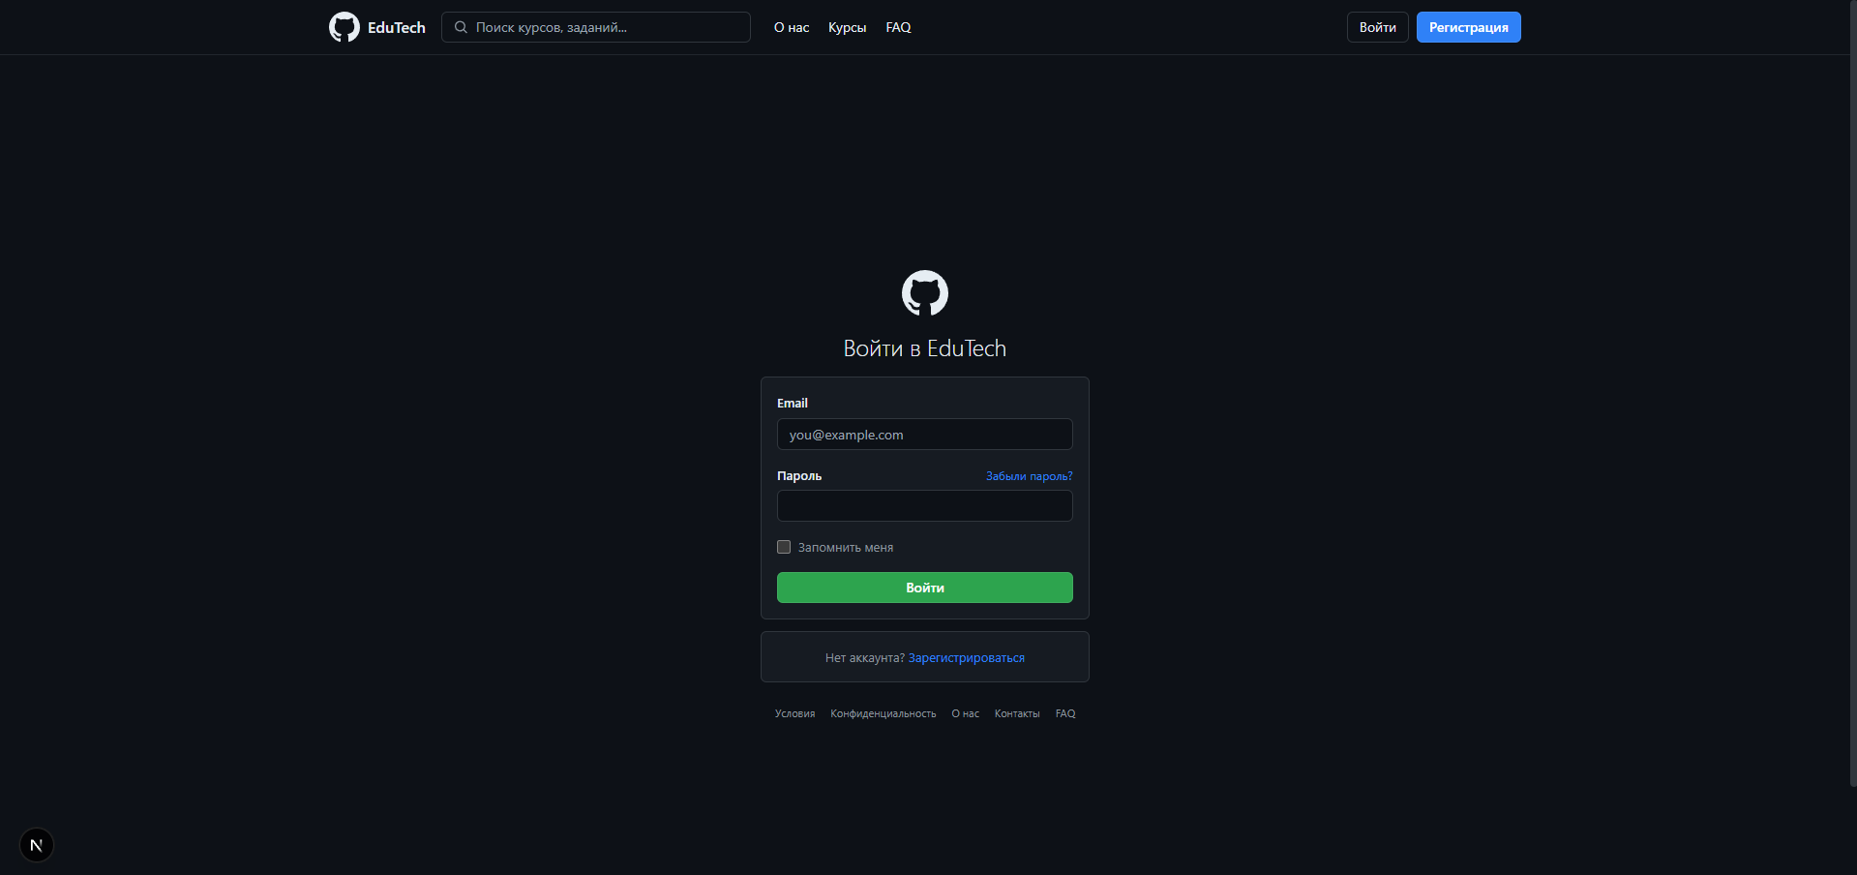

Рисунок 3.3 – Форма авторизации для пользователя

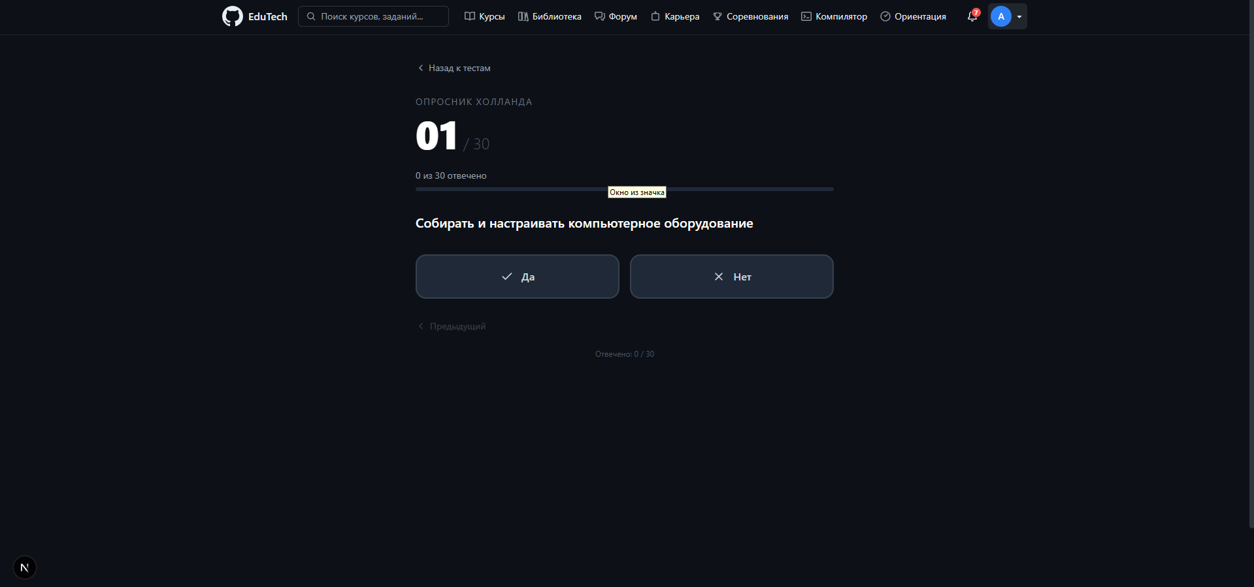

Рисунок 3.4 – страница прохождения теста Голланда

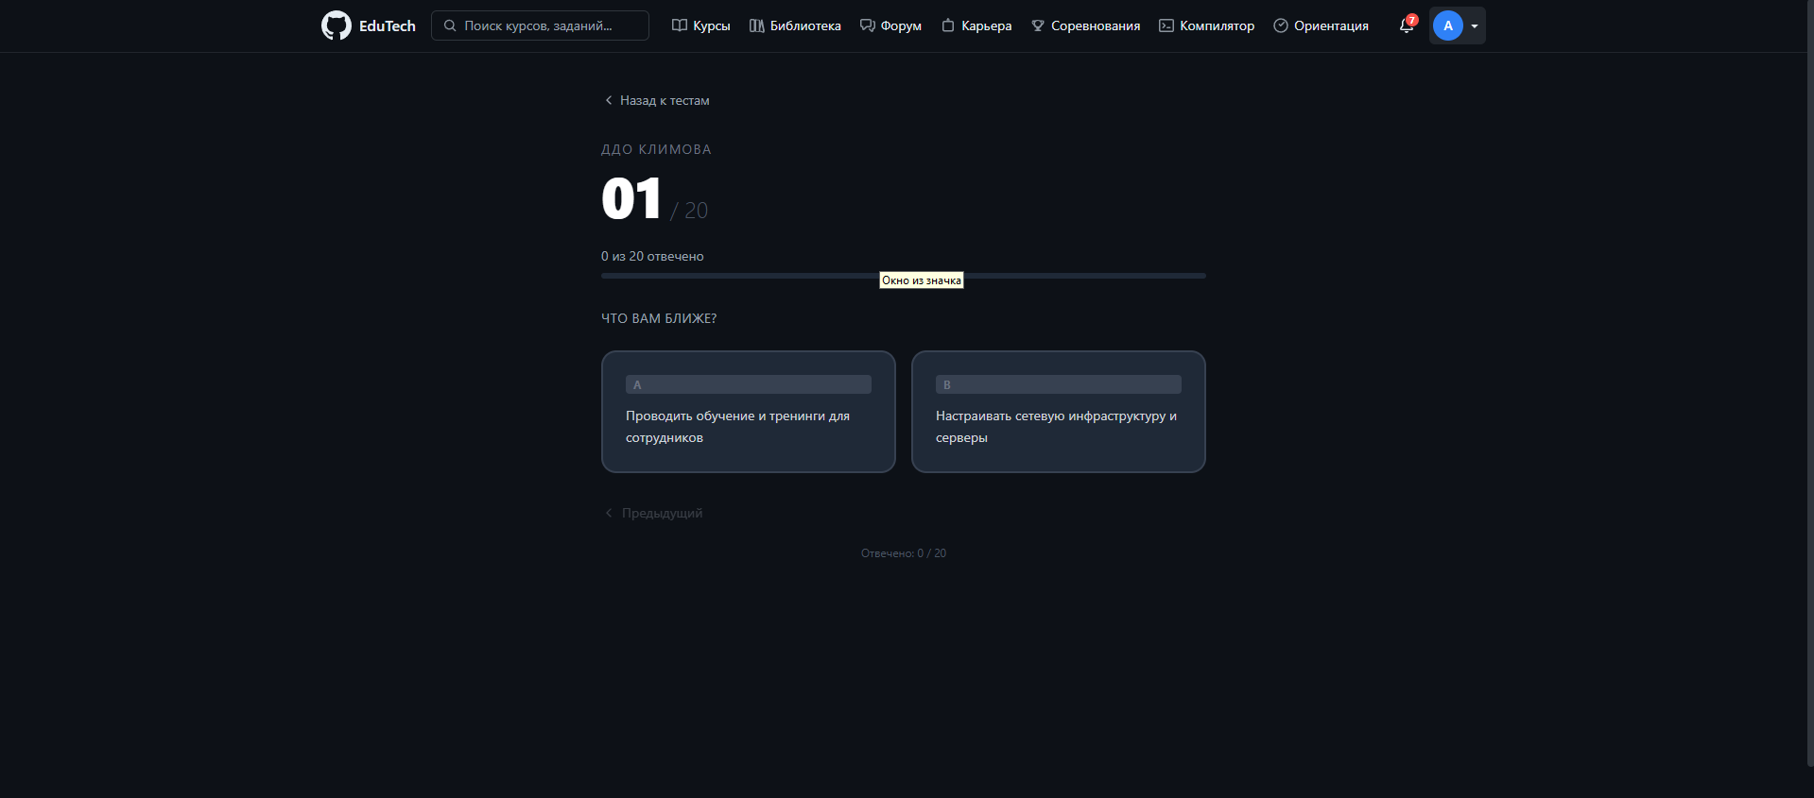

Рисунок 3.5 – страница прохождения теста Климова

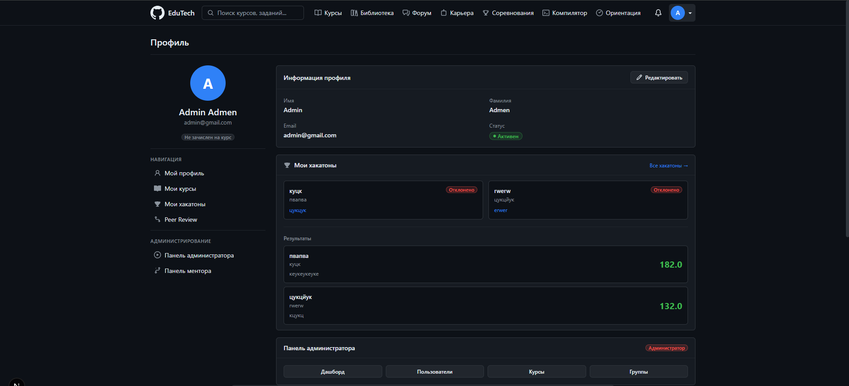

Рисунок 3.7 – страница личного профиля

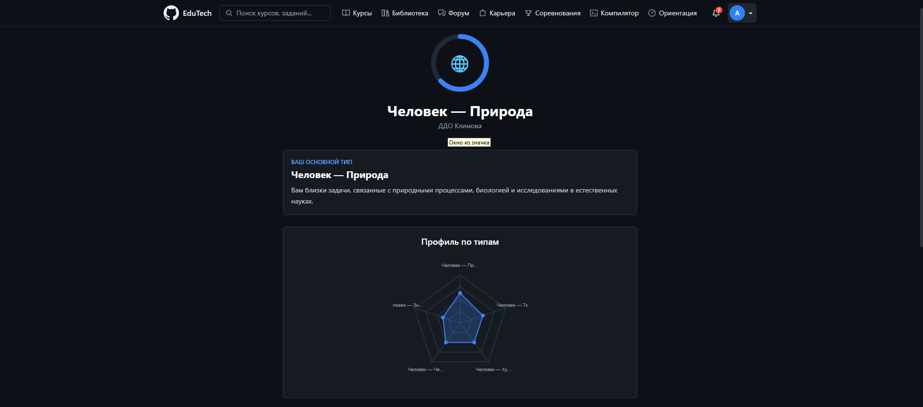

Рисунок 3.8 – страница результатов анализа с радарной диаграммой

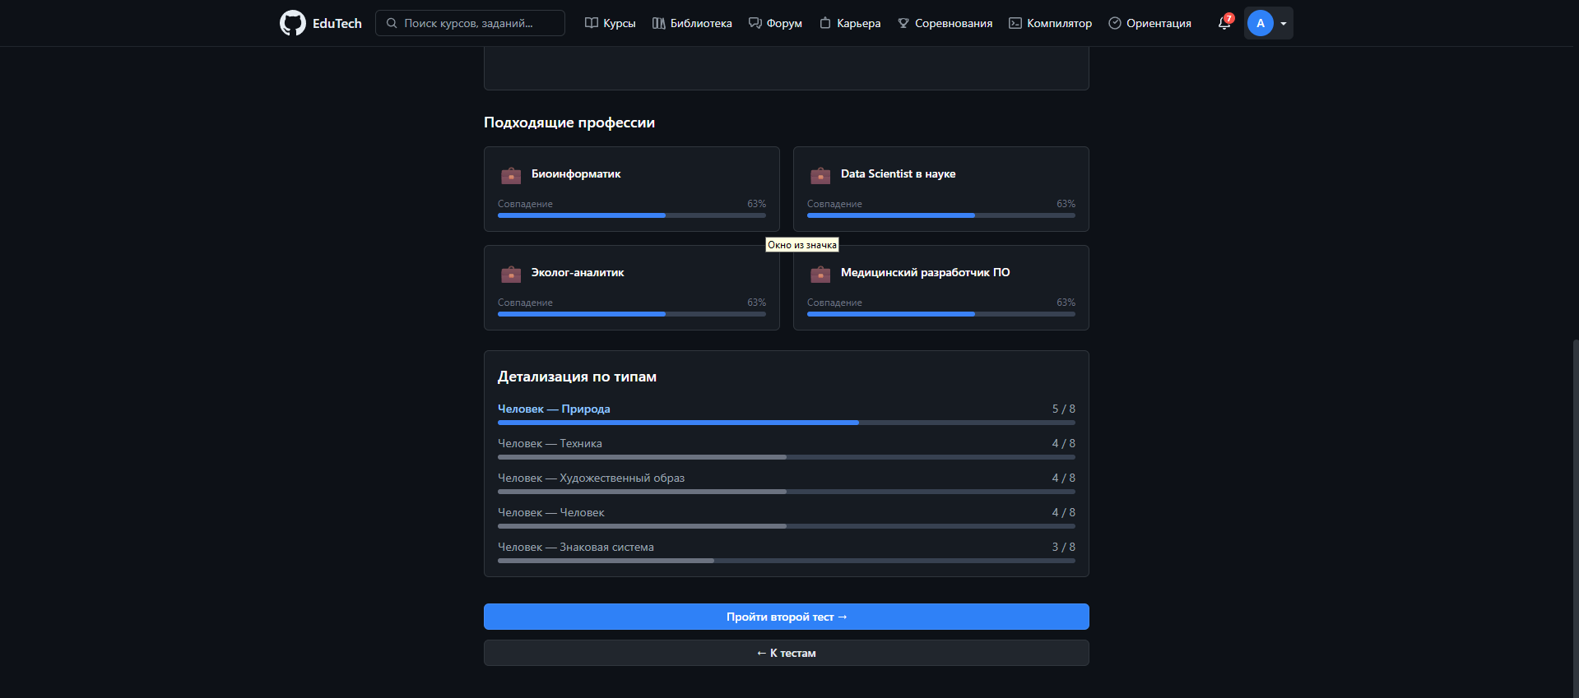

Рисунок 3.9 – страница результатов: топ-5 специальностей с прогресс-барами

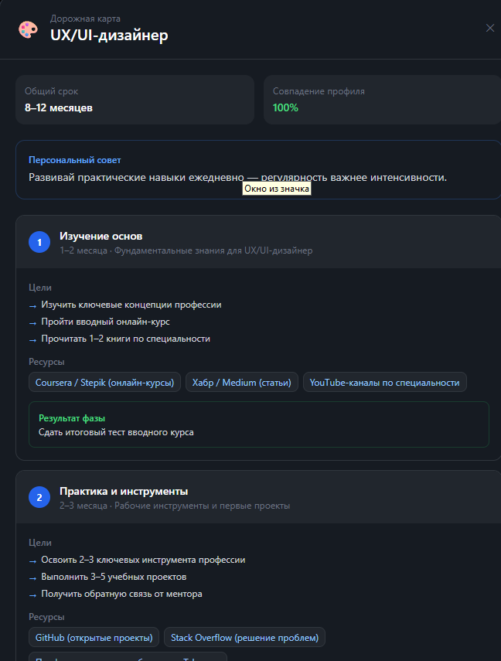

Рисунок 3.10 – страница дорожной карты обучения

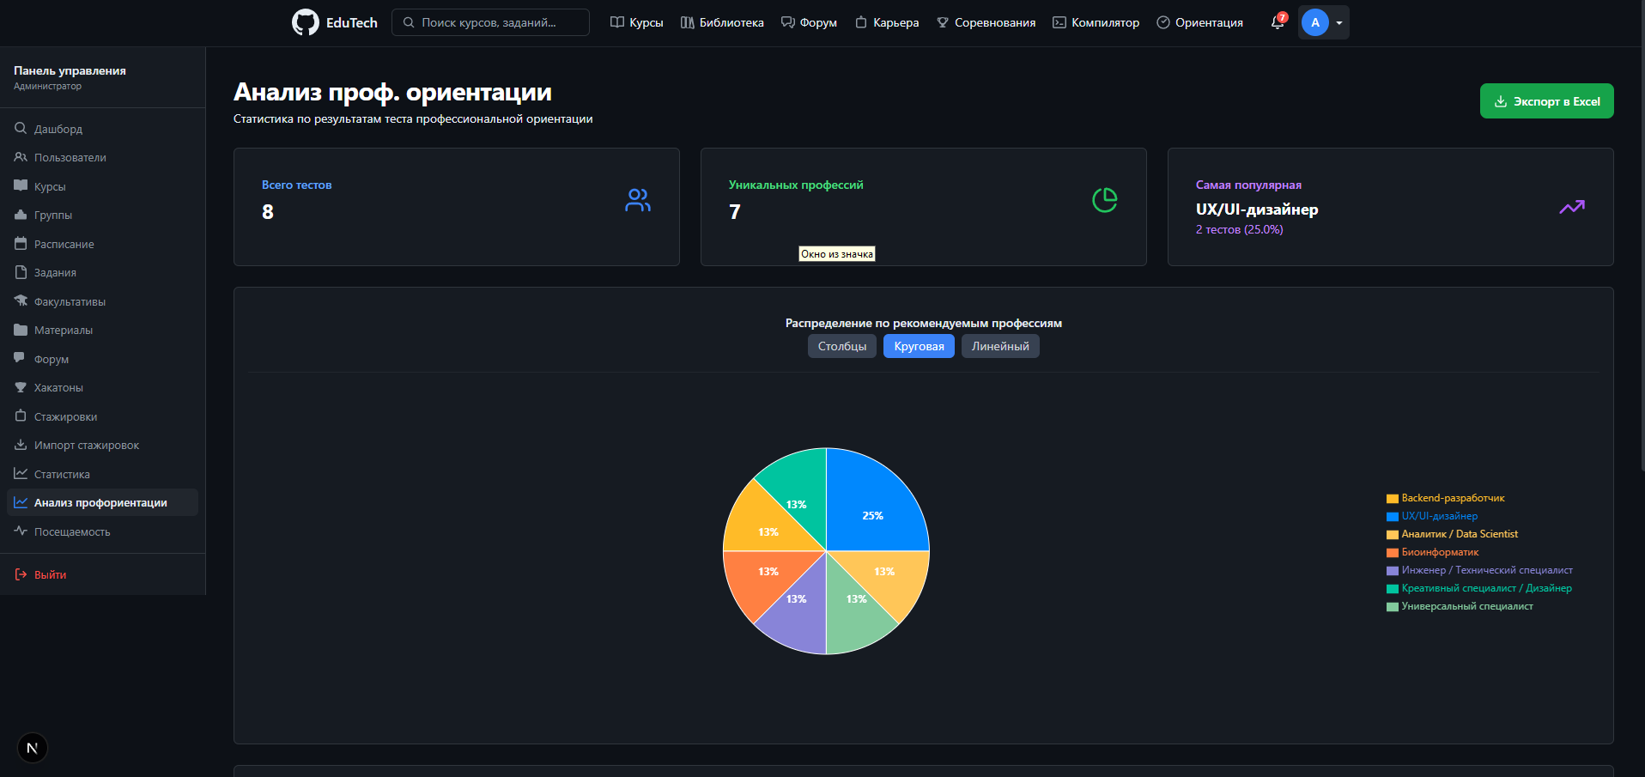

Рисунок 3.11 – страница панель анализа тестирования

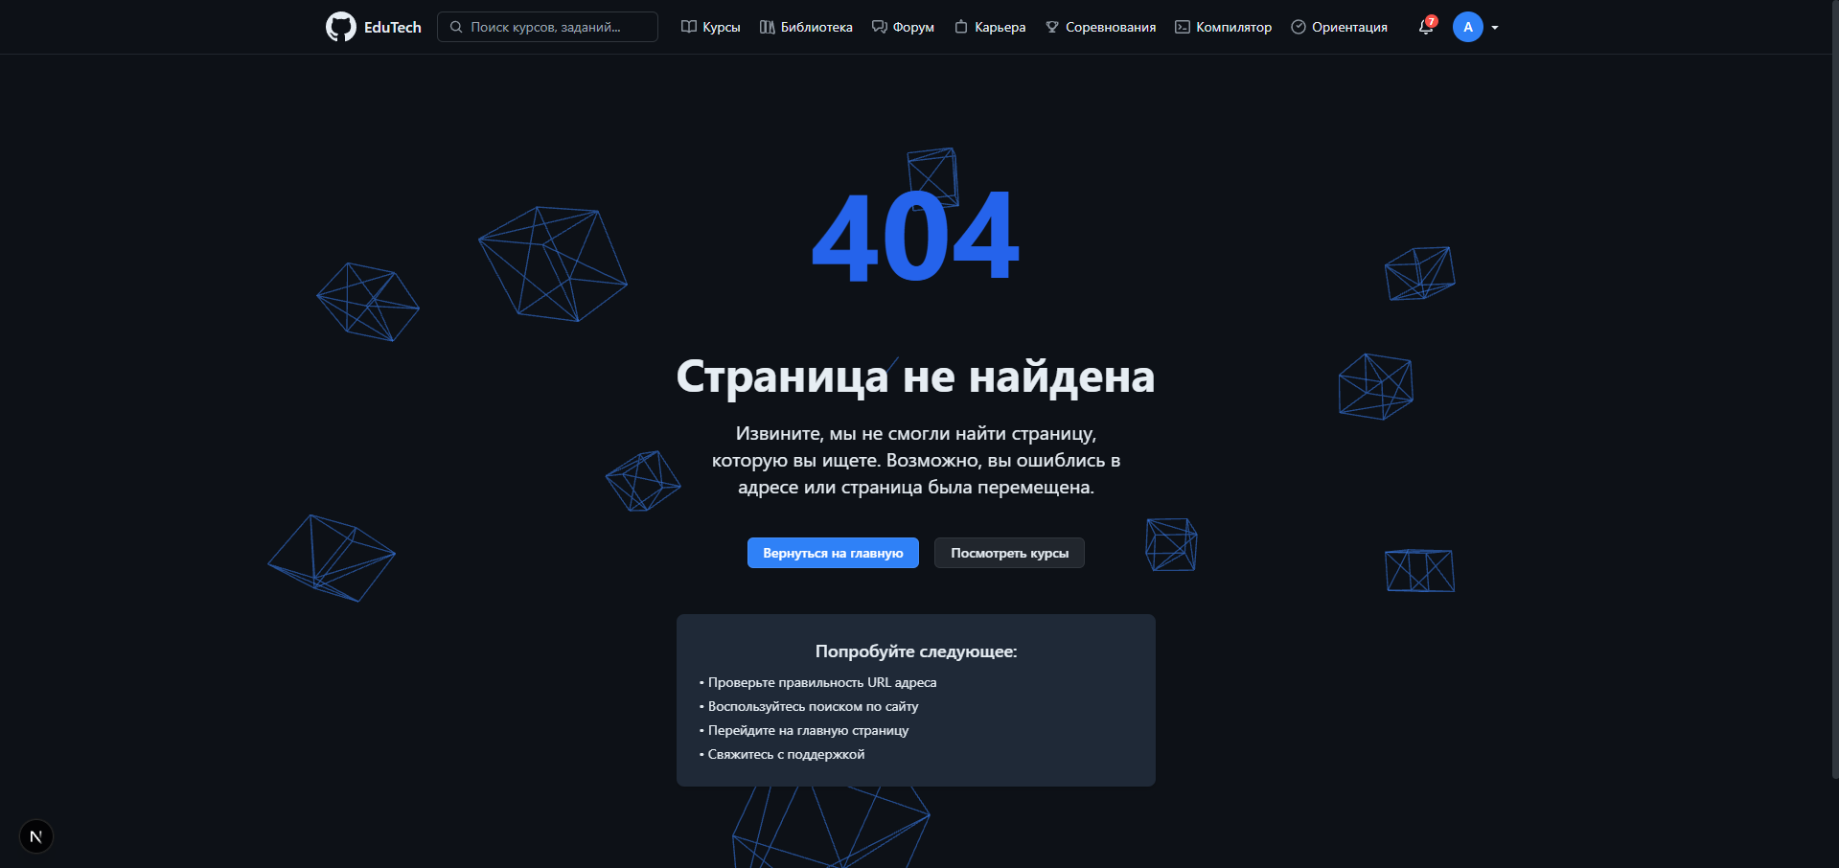

Рисунок 3.12 – страница 404

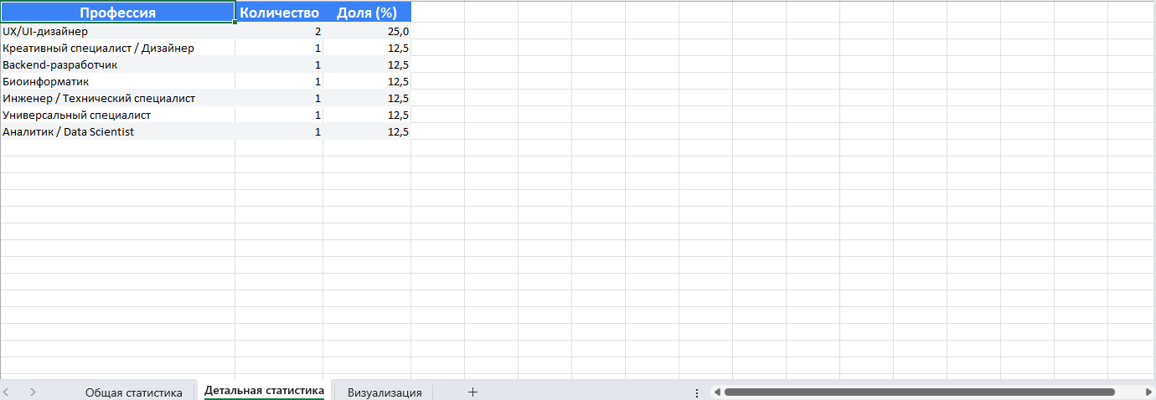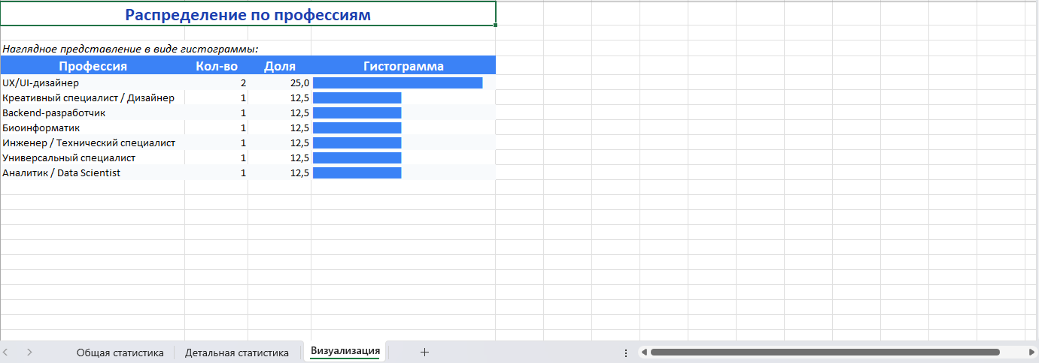
Рисунок 3.13 – отчет аналитики в excel

4 Тестирование

Для тестирования системы был использован Postman, который позволяет документировать запросы и проверять их работоспособность. Результаты тестов запросов представлены на рисунках 4.1 – 4.6.

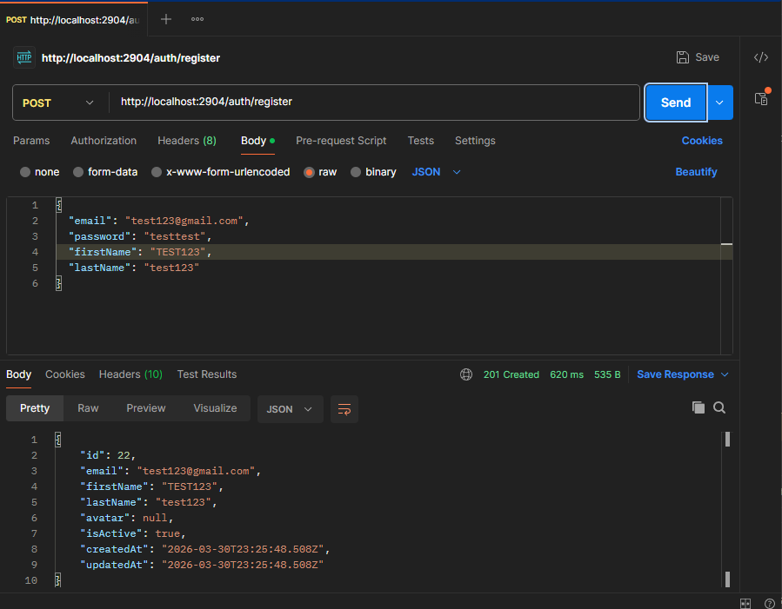

Рисунок 4.1 – регистрация пользователя

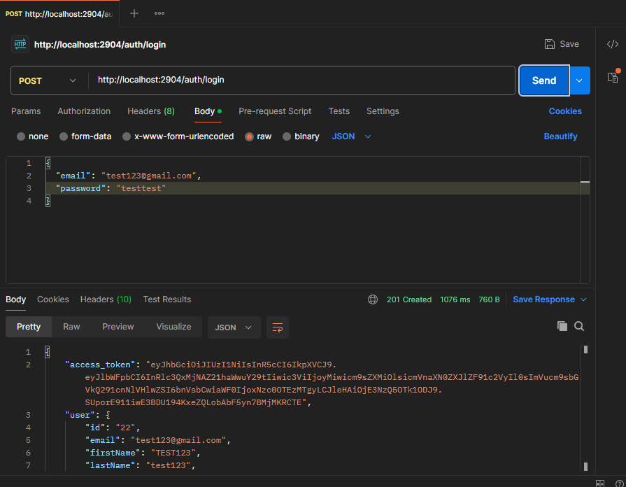

Рисунок 4.2 – авторизация пользователя в систему

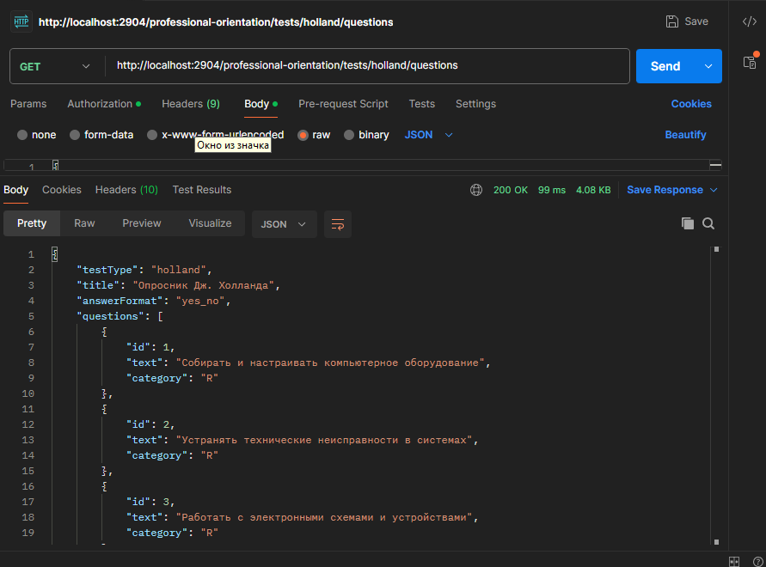

Рисунок 4.3 – получения вопросов теста Голланда

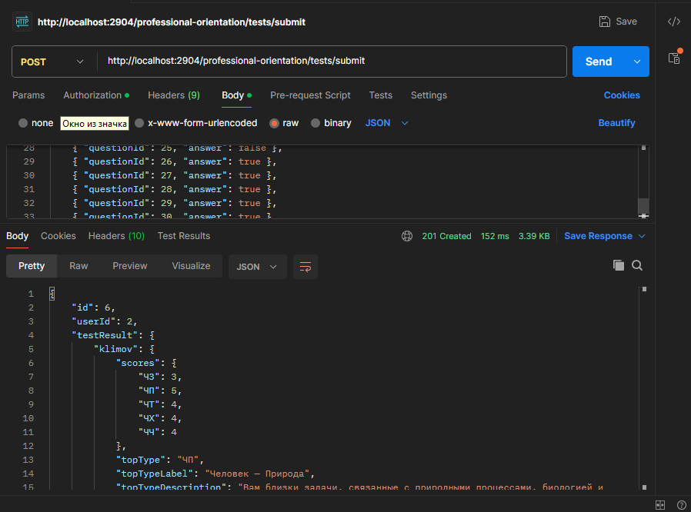

Рисунок 4.4 – получение ответов теста Голланда

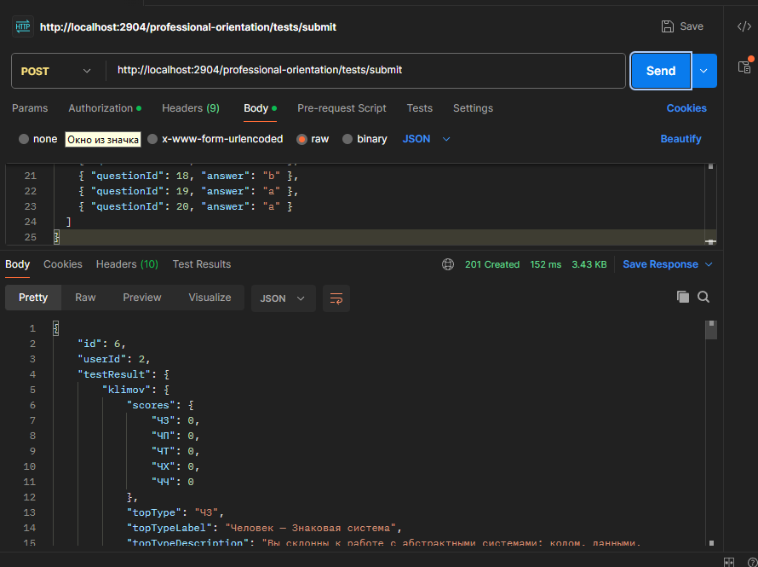

Рисунок 4.5 – создание ответов теста Климова и запуск механизма вывода

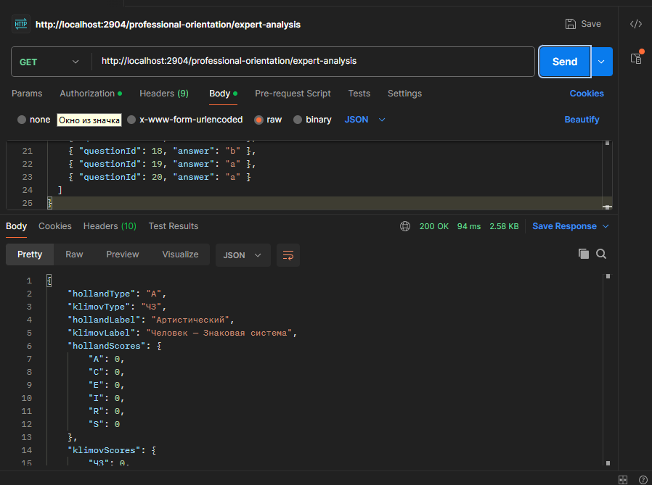

Рисунок 4.6 – получение результатов аналализа

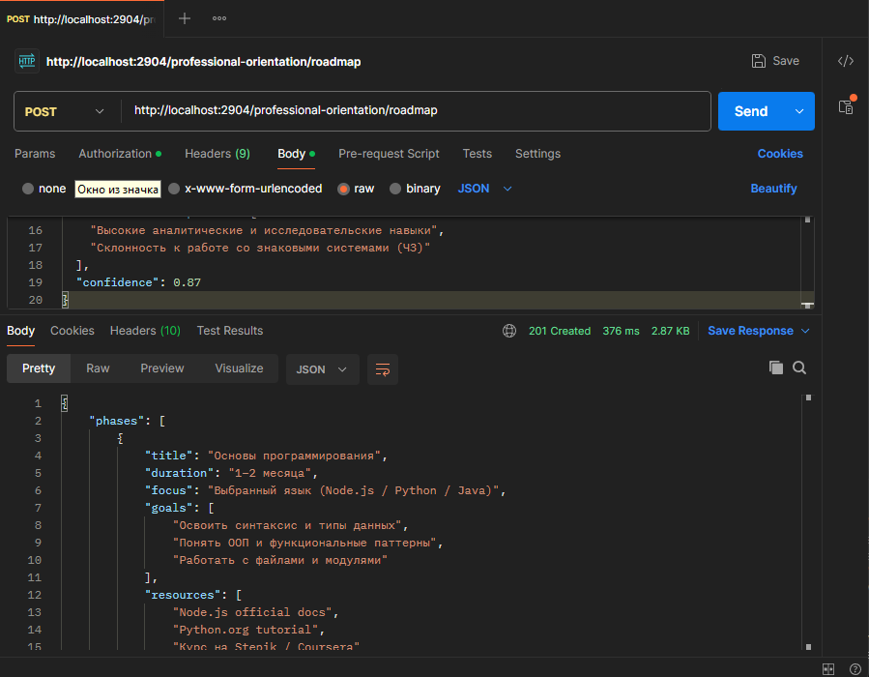

Рисунок 4.7 – генерация дорожной карты
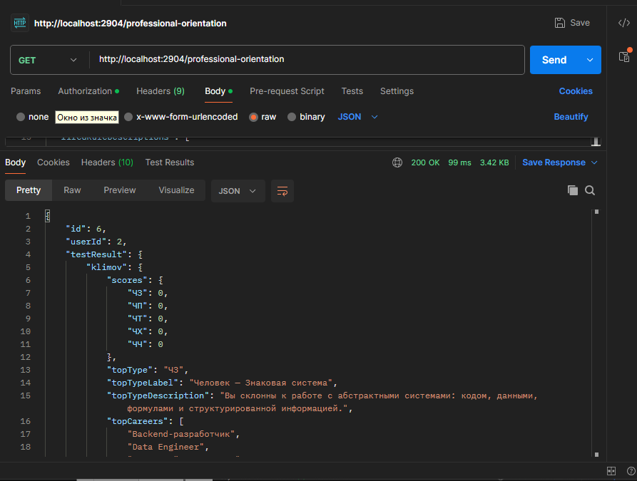

Рисунок 4.8 – получение истории тестирований

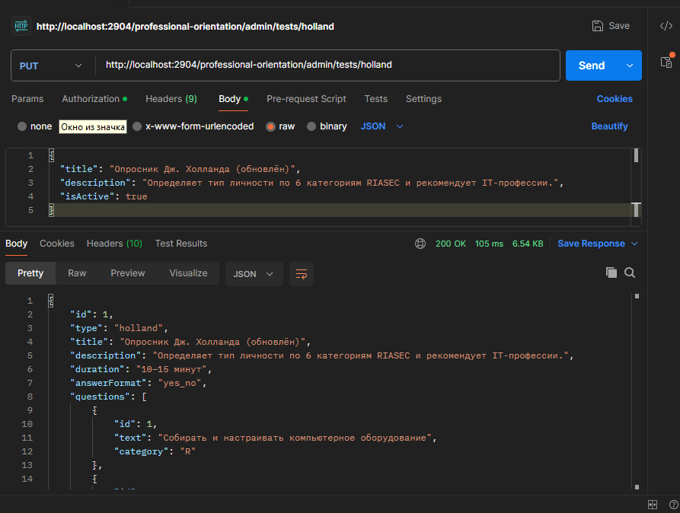

Рисунок 4.9 – управление тестами администратором

5 Информационная безопасность

Информационная безопасность приложения обеспечивается комплексом мер, охватывающих аутентификацию пользователей, авторизацию по ролям, защиту данных при передаче и валидацию входных данных.
Аутентификация. Для подтверждения личности пользователя применяется механизм на основе JSON Web Token. После успешного входа сервер формирует access-токен, подписанный секретным ключом с использованием алгоритма HS256, и возвращает его клиенту. Токен содержит в payload идентификатор пользователя, его электронную почту и роль. Секретный ключ хранится в переменных окружения и не фигурирует в исходном коде. На клиентской стороне токен сохраняется в localStorage и добавляется в заголовок Authorization: Bearer <token> при каждом запросе к защищённым маршрутам API.
Хеширование паролей. Пароли пользователей хранятся в базе данных исключительно в хешированном виде с использованием алгоритма bcrypt с коэффициентом сложности 12. Исходный пароль никогда не сохраняется и не передаётся в открытом виде. При входе сервер сравнивает введённый пароль с хешем посредством функции bcrypt.compare, что исключает возможность восстановления пароля даже при компрометации базы данных.
Авторизация по ролям. Система реализует ролевую модель доступа (RBAC). Каждому пользователю назначается одна из следующих ролей: student (студент, доступ к тестам и результатам), mentor (ментор, просмотр результатов студентов) или admin (администратор платформы). Роль пользователя закодирована в payload JWT-токена и проверяется на стороне сервера посредством guard-компонентов NestJS (JwtAuthGuard, RolesGuard, AdminGuard) перед выполнением каждого защищённого действия. Маршруты административной панели доступны исключительно пользователям с ролью admin.
Защита данных при передаче. В производственном окружении все данные между клиентом и сервером передаются по протоколу HTTPS, что обеспечивает шифрование трафика и защиту от атак типа «человек посередине».
Безопасность Gemini API. Ключ Google Gemini API хранится исключительно в серверных переменных окружения и никогда не передаётся на клиентскую сторону. Все запросы к Gemini API выполняются только с сервера.

6 Установка и настройка разработанного ПО

Для установки приложения необходимо выполнить ряд предварительных действий. Прежде всего требуется установить Docker Desktop, загрузив его с официального сайта по адресу https://docs.docker.com/desktop/, а также систему контроля версий Git. Node.js устанавливать не обязательно, поскольку все сервисы запускаются внутри Docker-контейнеров.
После установки необходимого программного обеспечения следует клонировать репозиторий проекта с помощью команд:
- git clone https://github.com/DoniZefironi/ASOI-Diploma.git
- cd ASOI-Diploma
Далее необходимо создать два файла с переменными окружения.
В корне проекта создаётся файл .env со следующим содержимым:
POSTGRES_DB=asoi_diploma
POSTGRES_USER=asoi_user
POSTGRES_PASSWORD=your_password_here
В папке backend/ создаётся второй файл .env со следующим содержимым:
PORT=2904
NODE_ENV=production
DATABASE_URL=postgresql://asoi_user:your_password_here@db:5432/asoi_diploma
JWT_SECRET=your_jwt_secret_here
JWT_EXPIRES_IN=1d
FRONTEND_URL=http://localhost:3000
GEMINI_API_KEY=your_gemini_api_key_here
Значения POSTGRES_PASSWORD и JWT_SECRET задаются произвольно и должны представлять собой надёжные случайные строки. Значение DATABASE_URL должно содержать те же учётные данные, что указаны в корневом .env. Ключ GEMINI_API_KEY получается в сервисе Google AI Studio после регистрации.
После заполнения обоих файлов .env следует выполнить сборку и запуск всех сервисов командами:
docker compose build
docker compose up
После заполнения обоих файлов .env следует выполнить сборку и запуск всех сервисов командами:
docker compose build
docker compose up
Docker автоматически поднимет три сервиса: базу данных PostgreSQL, серверную часть на NestJS и клиентскую часть на Next.js. Сервисы запускаются в следующем порядке: сначала стартует база данных и проходит проверку работоспособности, затем поднимается серверная часть, после чего запускается клиентская часть. База данных будет инициализирована автоматически из файла database/init.sql при первом запуске.
После успешного запуска клиентская часть приложения будет доступна по адресу http://localhost:3000, серверный API — по адресу http://localhost:2904. При следовании данной инструкции после всех выполненных действий приложение будет полностью готово к работе.

7 Результаты

В рамках курсовой работы была полностью разработана веб-платформа профессиональной ориентации студентов в области информационных технологий с экспертной системой и генератором дорожных карт.
Для серверной части реализованы:
- REST API на основе NestJS с разделением на слои Presentation, Application, Domain и Data;
- сервисы бизнес-логики: подсчёт баллов тестов Голланда и Климова, формирование вектора 9 трейтов, механизм прямого вывода Forward Chaining с базой знаний из 70+ правил и 90+ IT-специальностей, объединение коэффициентов уверенности по методу MYCIN;
- механизм аутентификации на основе JWT-токенов с ролевым разграничением доступа посредством guard-компонентов NestJS;
- хеширование паролей с использованием алгоритма bcrypt;
- интеграция с Google Gemini 2.0 Flash API для генерации персонализированных дорожных карт с резервным шаблонным уровнем;
- модуль seed для автоматической инициализации конфигураций тестов при первом запуске.
Серверная часть полностью соответствует функциональным и нефункциональным требованиям.
Для клиентской части реализованы:
- девять страниц приложения, организованных по методологии Feature-Sliced Design: главная, авторизация, тест Голланда, тест Климова, результаты анализа, дорожная карта, история тестирований, профиль пользователя, административная панель;
- радарная диаграмма (Recharts) для визуализации 9 личностных трейтов пользователя;
- прогресс-бары совместимости с топ-5 рекомендованными IT-специальностями;
- клиентская копия механизма вывода (inferenceEngine.ts) для мгновенного предварительного отображения результатов
- административная панель с управлением тестами, вопросами, пользователями и аналитикой;
База данных PostgreSQL содержит шесть таблиц, охватывающих все сущности предметной области: пользователей, роли, конфигурации тестов, вопросы тестов, результаты тестирования и дорожные карты. Схема базы данных полностью соответствует разработанной диаграмме структуры.

Заключение

В результате выполнения курсовой работы была разработана полнофункциональная веб-платформа профессиональной ориентации студентов в области информационных технологий.
В частности:
- разработана серверная часть приложения на основе NestJS с четырёхслойной архитектурой;
- реализован модуль психологического тестирования с поддержкой теста Голланда (RIASEC, 30 вопросов) и теста Климова (ДДО, 20 вопросов);
- разработана экспертная система с механизмом прямого вывода Forward Chaining, базой знаний из 70+ продукционных правил и методом объединения коэффициентов уверенности MYCIN;
- интегрирована большая языковая модель Google Gemini 2.0 Flash для генерации персонализированных дорожных карт обучения с резервным шаблонным уровнем;
- разработана клиентская часть на основе Next.js 15 с организацией кода по методологии Feature-Sliced Design;
- реализована визуализация личностного профиля в виде радарной диаграммы (Recharts);
- разработан административный модуль с управлением конфигурациями тестов и аналитикой
- реализован механизм ролевого разграничения доступа (admin / mentor / student).
В ходе работы были изучены и применены современные технологии и подходы к разработке веб-приложений: методология Feature-Sliced Design, принципы чистой архитектуры, методы экспертных систем (Forward Chaining, MYCIN), механизмы информационной безопасности на основе JWT и bcrypt, а также инструменты контейнеризации на основе Docker Compose.

Список литературы

1. TypeScript | Официальная документация. – Текст : электронный // TypeScriptDocumentation [сайт]. URL: https://www.typescriptlang.org/ (дата обращения 10.03. 2026).
2. Material UI | Готовые компоненты для разработки. – Текст : электронный // Material UI[сайт]. URL: https://mui.com/material-ui/ (дата обращения 10.03. 2026).
3. Хабр |Архитектура FrontEnd приложений. – Текст : электронный // Хабр[сайт]. URL: https://habr.com/ru/amp/publications/726354/ (дата обращения 29.10. 2026).
4. JWT-Token |JWT – Руководство для разработчиков. – Текст : электронный // Proselyte[сайт]. URL: https://proselyte.net/jwt-for-devs/ (дата обращения 10.03. 2026).
5. Полное руководство по Node.js. – Текст : электронный // Справочник Node.js [сайт]. – URL: https://nodejsdev-ru.pages.dev/guides/freecodecamp/ (дата обращения: 10.03. 2026).
6. Express – фреймворк веб-приложений Node.js. – Текст : электронный // Express [сайт]. – URL: https://expressjs.com/ru/ (дата обращения: 10.03. 2026).
8. Понимание REST API: основные понятия и принципы работы | Yandex Cloud – Документация. – Текст : электронный // Yandex Cloud [сайт]. – URL: https://cloud.yandex.ru/ru/docs/glossary/rest-api (дата обращения: 10.03. 2026).
9. Руководство по Postgre. – Текст : электронный // Metanit [сайт]. – URL: https://metanit.com/sql/postgresql/ (дата обращения: 10.03. 2026).
10. Структура сайта – что это такое и как создать структуру сайта. – Текст : электронный // Neiros : [сайт]. – URL: https://neiros.ru/blog/marketing/struktura-sayta-vidy-algoritm-sozdaniya-i-11 servis-v-pomoshch/ (дата обращения: 10.03. 2026).

